Jabatan Kemajuan Islam Malaysia
“JIHAD MENDAULATKAN ISLAM”
(20 Mac 2015 / 29 Jamadil Awal 1436)

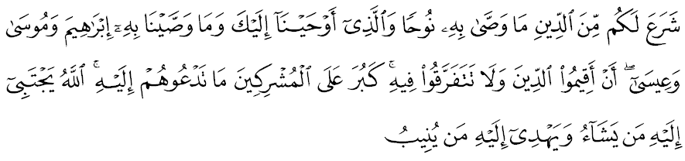
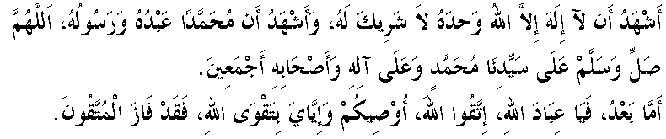
Sidang Jumaat Yang Dirahmati Allah,
Saya berpesan kepada diri saya dan menyeru kepada sidang Jumaat yang dikasihi sekalian, marilah sama-sama kita bertakwa kepada Allah SWT dengan sebenar-benar takwa serta melaksanakan segala perintah-Nya dan menjauhi segala larangan-Nya. Sesungguhnya, ketakwaan inilah yang akan menatijahkan kesungguhan kita bagi memastikan perintah jihad meninggikan kalimah Allah akan sentiasa kita utamakan.
Sidang Jumaat Yang Dirahmati Allah,
Islam sebagai satu cara hidup yang sempurna, telah meletakkan asas dan prinsip yang jelas bagi memastikan sifatnya sebagai rahmat buat sekalian manusia benar-benar dicapai. Misi rabbani ini tidak akan tercapai melainkan dengan usaha dan kesungguhan jitu sebagaimana yang telah ditunjukkan oleh perjuangan dan sirah Rasulullah s.a.w. Perjuangan inilah yang memberikan erti dan makna kepada perkataan Jihad.
Sudah tentu, kita sebagai orang yang beriman dengan Allah dan Rasul-Nya, sentiasa meletakkan perjuangan atau jihad meninggikan kalimah Allah, merupakan keutamaan tertinggi umat ini, sama ada pada peringkat individu, masyarakat, negara malah ummah. Inilah yang telah ditegaskan oleh Allah SWT melalui firman-Nya di dalam surah at-Taubah ayat 24:
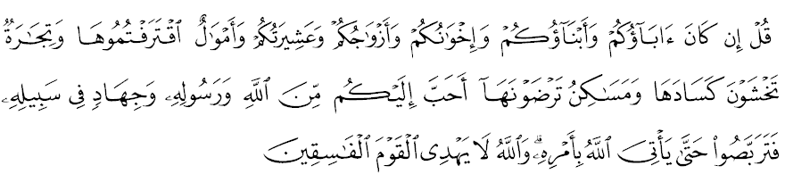Maksudnya:“Katakanlah (wahai Muhammad): Jika bapa-bapa kamu dan anak-anak kamu dan saudara-saudara kamu dan isteri-isteri (atau suami-suami) kamu dan kaum keluarga kamu dan harta benda yang kamu usahakan dan perniagaan yang kamu bimbang akan merosot, dan rumah-rumah tempat tinggal yang kamu sukai, (jika semuanya itu) menjadi perkara-perkara yang kamu cintai lebih daripada Allah dan RasulNya dan (daripada) berjihad untuk agamaNya, maka tunggulah sehingga Allah mendatangkan keputusanNya (azab seksaNya); kerana Allah tidak akan memberi petunjuk kepada mereka yang fasik (derhaka).”

Sesungguhnya, bagi mengelakkan sebarang keputusan Allah SWT yang akan menyebabkan kita tertimpa kelemahan dan kehinaan, maka semestinya kita semua menjunjung firman Allah SWT yang telah meletakkan jihad untuk agama-Nya itu sebagai keutamaan ketiga selepas kecintaan kepada Allah dan Rasul-Nya.
Sidang Jumaat Yang Dirahmati Allah,
Meneliti apa yang difirmankan oleh Allah SWT tadi, apa yang seterusnya kita perlu fahami ialah bagaimanakah cara dan apakah keutamaan jihad yang ada di hadapan kita pada hari ini? Ini adalah satu persoalan yang amat penting untuk kita tuntaskan jawapannya. Tersilap memahami cara, akan membawa kepada salah pula cara pelaksanaannya. Jihad dengan makna qital (yakni peperangan bersenjata) sememangnya wujud di dalam konsep jihad, namun qital ini bukanlah matlamat tertinggi jihad, bahkan maksud jihad yang sebenar ialah untuk menegakkan agama.
Menegakkan agama itulah yang merupakan intipati dan maksud kepada jihad. Lihat sahaja semasa Peperangan Tabuk, demi menegakkan agama, Rasulullah telah memimpin jemaah Jihad baginda menuju ke Tabuk, namun tidak ada sebarang peperangan yang berlaku di Tabuk. Adakah misi ke Tabuk itu tidak diikitiraf sebagai satu jihad? Tidak, bahkan misi ke Tabuk itu tetap tercatat sebagai salah satu ghazwah di antara siri ghazwah (yakni misi peperangan) yang dipimpin sendiri oleh baginda Rasulullah.
Oleh yang demikian, pada saat keadaan umat Islam dilanda pelbagai fitnah serta cabaran hari ini, maka adalah sangat perlu untuk kita kembali kepada pendekatan seimbang dan saksama yang telah ditunjuk oleh Rasulullah yang mana amat sejajar dengan fitrah manusia yang mencintai keharmonian dan kesejahteraan. Pendekatan seimbang, saksama dan terbaik ini telah dipertegaskan oleh al-Quran menerusi ayat 143 surah al-Baqarah:
Maksudnya: “Dan demikianlah, Kami jadikan kamu (wahai umat Muhammad) satu ummataan wasatan, supaya kamu layak menjadi orang yang memberi keterangan kepada umat manusia (tentang yang benar dan yang salah) dan Rasulullah (Muhammad) pula akan menjadi orang yang menerangkan kebenaran perbuatan kamu...”

Ummatan Wasatan seringkali difahami di dalam terjemahan dan tafsir al- Quran sebagai umat pilihan yang adil, umat pertengahan, umat yang terbaik dan pelbagai ungkapan yang menjurus kepada sikap seimbang dan saksama. Apa yang dirujuk sebagai seimbang di sini merangkumi kedudukan pertengahan antara dua sisi sikap yang ekstrim, iaitu ekstrim dengan makna berlebihan dan melampau dalam beragama; dan juga ekstrim dengan makna terlampau Liberal dan longgar dalam beragama. Manakala saksama pula menjelaskan sikap yang adil dan terbaik dalam menentukan pendirian atau keputusan tanpa dipengaruhi kecenderungan sentimen kebencian, hasad dengki, agenda peribadi dan sebagainya.
Sidang Jumaat Yang Dirahmati Allah,
Hari ini, ketika umat Islam dilanda dengan pergolakan politik yang membawa tragedi Arab Spring di Timur Tengah, maka muncul kelompok Pengganas IS iaitu Pengganas Iraq-Syria dengan mengeksploitasi nama Islamic State atau negara Islam, membawa satu bentuk keganasan dengan menonjolkan seolah-olah perlakuan mereka itu sebagai suatu bentuk jihad yang dianjurkan oleh Islam. Mungkin kemunculan asal IS adalah satu reaksi kepada penjajahan dan pencerobohan kuasa asing ke atas Iraq, namun kini kegiatan mereka ini telah berada jauh di luar kawalan dan sama sekali bukan berpaksikan ajaran agama Islam yang murni. Mereka melakukan pembunuhan, penyembelihan, pengeboman setiap hari secara salah dan kejam, bukan sahaja kepada yang bukan Islam, malah ke atas orang-orang Islam termasuk alim ulama yang berbeza pendapat dengan mereka. Ini benar-benar amat bertentangan dengan konsep sebenar jihad yang dianjurkan oleh agama Islam yang suci ini.
Malangnya, seruan dan galakan songsang pengganas Iraq-Syria (IS) ini telah mempengaruhi segelintir pemikiran umat Islam di Malaysia yang mempunyai ciri-ciri ekstrim, keterlaluan dan melampau. Antara faktor utama yang mendorong perkara ini ialah cetek dalam pendidikan Agama serta terbawa-bawa dengan dorongan hawa nafsu dan ketaksuban. Namun, syukur Alhamdulillah, dengan kecekapan dan kepantasan tindakan pasukan-pasukan keselamatan Negara, pergerakan kumpulan pelampau ini dapat dikawal.
Dalam pada masa yang sama, turut melahirkan keresahan kepada kita ialah, apabila muncul kelompok pelampau liberalisme yang mengambil kesempatan serta membuat provokasi secara keterlaluan, apabila mereka membuat tohmahan kononnya sekolah-sekolah dan pusat pendidikan agama adalah “ticking time-bomb” yang melahirkan pengganas-pengganas ini. Sedangkan realitinya, tidak sampai 10% dari tahanan-tahanan berkaitan IS terdiri dari pelajar atau bekas pelajar institusi Agama. Golongan pelampau liberalisme ini kelihatannya amat tidak senang dengan pengamalan Islam yang dijalankan di Negara ini.
Sidang Jumaat Yang Dirahmati Allah,
Penzahiran gerakan pemikiran Liberalisme ini, sewajarnya perlu diberikan perhatian oleh segenap lapisan masyarakat Islam. Gerakan libelarisme ini kelihatannya begitu gusar dengan pelaksanaan secara seimbang dan saksama syiar dan syariat Islam di Negara ini. Mereka senantiasa mencari ruang dan peluang untuk menyerang institusi Islam yang merupakan agama bagi Negara ini, dengan mempergunakan secara melampau pelbagai istilah hak kebebasan yang kononnya berteraskan prinsip hak asasi manusia.
Akhir-akhir ini, tindakan dan gerakan pelampau liberalisme ini semakin galak menyebarkan dakyah liberalisme mereka melalui tohmahan dan dakwaan yang bertujuan menanamkan ketidakpercayaan dan persepsi salah terhadap agensi Islam yang merupakan mekanisme penting dalam melaksanakan kedaulatan Islam sebagai agama Negara. Provokasi yang mula dizahirkan ini, kini bukan lagi dalam bentuk idea dan pemikiran semata-mata, malah mula secara langsung menyentuh autoriti, bidang tugas dan fungsi agensi agama baik di peringkat negeri mahupun Persekutuan. Malah lebih menyedihkan, hatta fungsi dan peranan raja-raja sebagai ketua agama juga mula turut dipersoalkan.
Sesungguhnya, ekstrimisme golongan yang menyalahgunakan konsep jihad hanya akan menyebabkan dunia semakin menjauhi Islam dan menafikan kerahmatan Islam sebagai agama yang dibawa oleh baginda Rasulullah yang diutuskan sebagai rahmat buat seluruh alam. Manakala pelampau liberalisme pula akan merosakkan ajaran sejati Islam, dengan meletakkan penafsirannya kepada hawa nafsu mereka dengan bertopengkan pelbagai alasan yang tertolak di sisi syarak. Natijah akhirnya, ajaran Islam sejati yang bersifat wasatiyyah (yakni seimbang, saksama dan terbaik) akan terus terhakis secara bersistematik daripada diri kita, melarat ke tahap kehidupan bermasyarakat dan akhirnya akan membinasakan kedudukannya dalam menguruskan Negara Malaysia yang tercinta ini.
Pendekatan wasatiyyah yang membawa ciri-ciri seimbang dan saksama ini sewajibnya menjadi pegangan setiap diri kita sama ada pada tahap individu, keluarga, masyarakat mahupun Negara. Menegakkan agama merupakan misi maha utama sekalian rasul-rasul, teristimewanya Penghulu dan Penutup Para Rasul, iaitu baginda Nabi Muhammad. Dengan yang demikian, tanggungjawab menegakkan agama ini terpikul pula di bahu setiap individu umat ini. Justeru itu, untuk Negara kita terus kekal makmur dan mencapai wawasan bagi menjadi sebuah Negara Islam maju yang progresif serta berpendapatan tinggi, namun tebal dengan jati diri sendiri serta teguh menjadikan Maqasid Syariah sebagai teras pentadbiran Negara; maka sewajarnya kita menolak dua ekstrimisme yang kita jelaskan tadi. Malah mimbar berpandangan, usaha untuk mengekang dua ekstrimisme ini iaitu ekstrimisme agama dan pelampau liberalisme, merupakan satu jihad yang besar, apatah lagi apabila berkait dengan usaha menjaga kedudukan, menegakkan serta mendaulatkan Islam sebagai agama Negara.
Sidang Jumaat Yang Dirahmati Allah,
Mengakhiri khutbah pada hari ini, mimbar menyeru agar kita semua benar-benar merenungi sedalam-dalamnya pesanan khutbah ini. Dalam masa yang sama, kita hendaklah bersedia merubah pemikiran kita daripada berteraskan sentimen emosi dan ego, kepada sikap saling menghormati dan meraikan. Marilah kita berpegang teguh dengan panduan al-Quran dan as-Sunnah sebagaimana yang telah diperjelaskan oleh para ulama Ahlu Sunnah wal Jamaah. Kita juga perlulah sentiasa berusaha mengosongkan dari hati kita sifat-sifat mazmumah yakni sifat yang tercela; serta menghiasi diri kita dengan sifat-sifat mahmudah iaitu sifat-sifat yang terpuji. Inilah peribadi yang mempunyai sifat-sifat wasatiyyah yang unggul. Seterusnya, dengan penuh keimanan, bersama kita galas tanggungjawab menegakkan agama yang telah diwasiatkan dengan tegas di dalam al-Quran menerusi surah asy-Syura ayat 13:
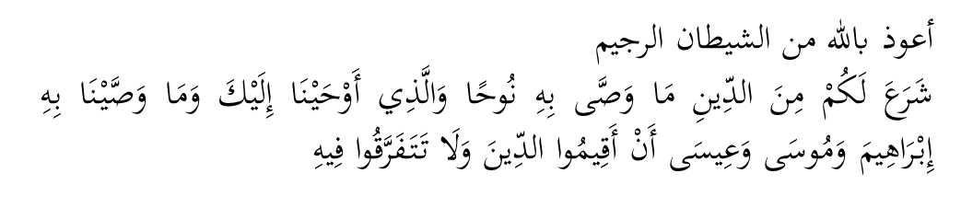
Maksudnya:“Allah telah menerangkan kepada kamu di antara perkara-perkara agama yang Dia tetapkan hukumnya; apa yang telah diperintahkanNya kepada Nabi Nuh dan yang telah Kami (Allah) wahyukan kepadamu (wahai Muhammad) dan juga yang telah Kami perintahkan kepada Nabi Ibrahim dan Nabi Musa serta Nabi Isa, iaitu: Tegakkanlah agama dan janganlah kamu berpecah belah atau berselisihan dalamnya...”

